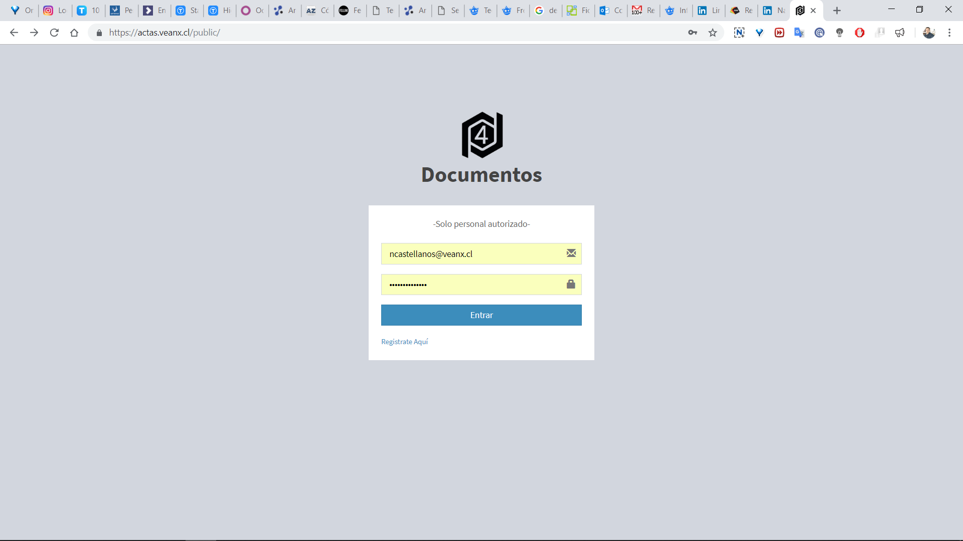

Falta:

“Logo Actas digital”

Recuperar Contraseña

Fondo Blanco

Reemplazar : -Solo personal autorizado- “Desarrollado por: VeanX Technology”

Registro: debe ser registro de usuario administrador, dentro de este usuario una vez que se ingresa es que se puede crear sub cuentas de usuario para poder compartir las actas.

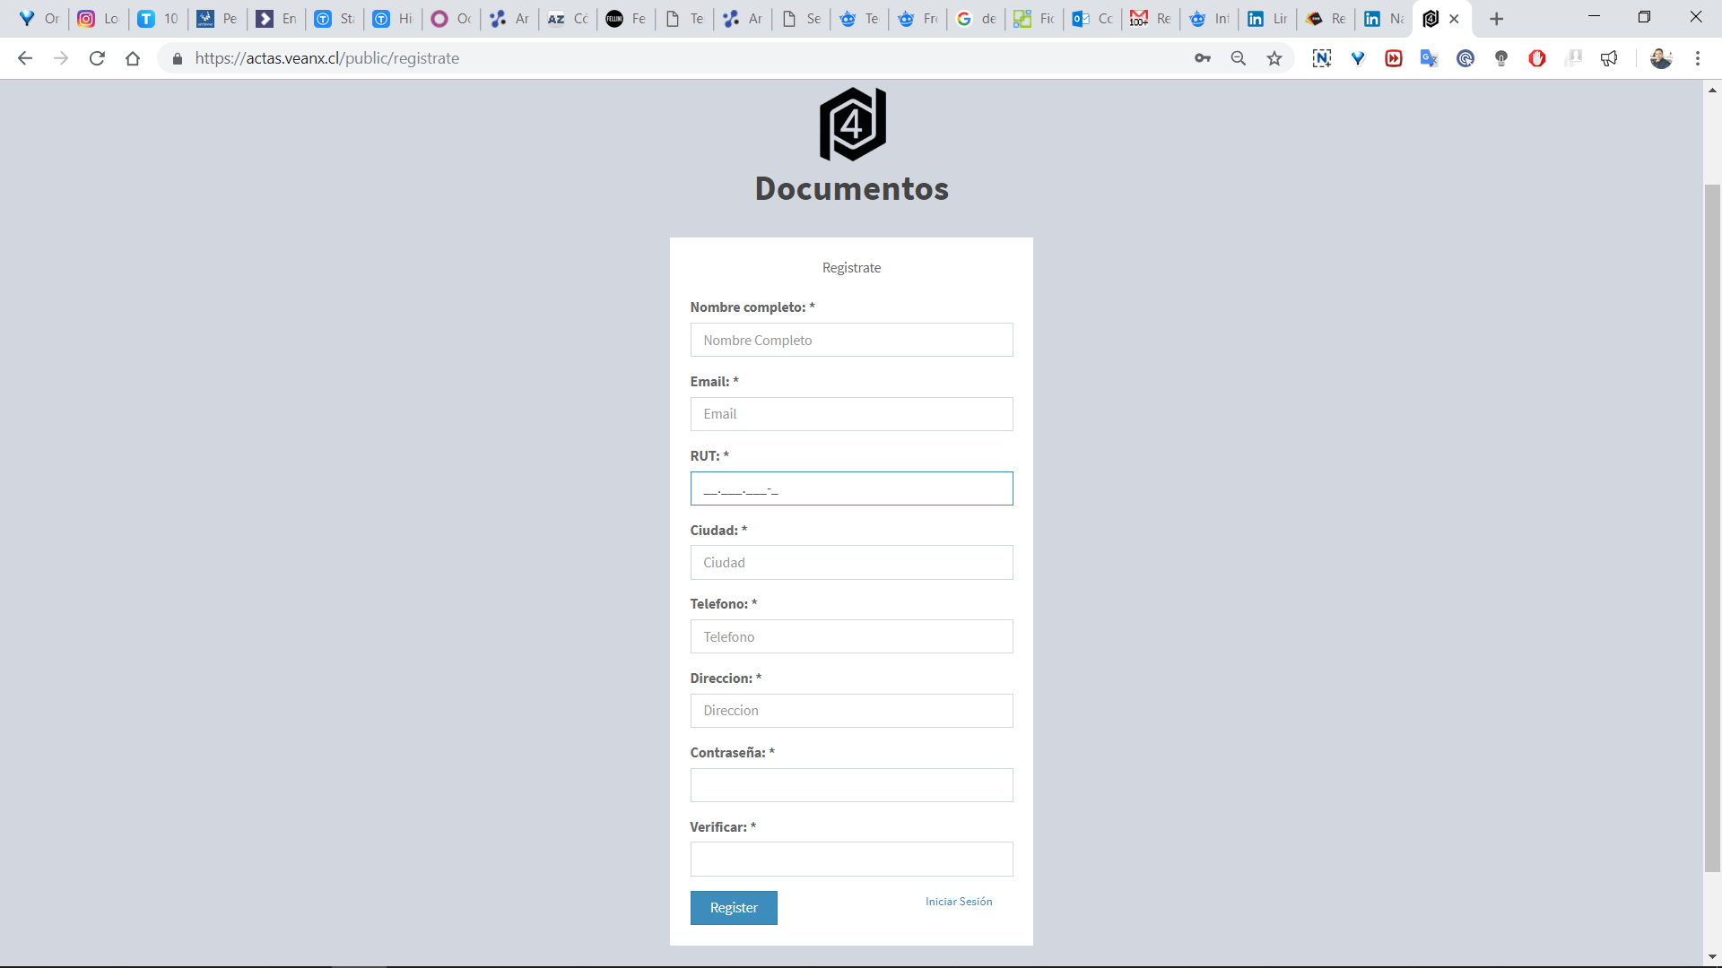

Cambiar logo↑

Fondo blanco

Registrate por “Registro de usuario”

Reemplazar “**Nombre completo: *” por: NOMBRE Y APELLIDO**

**Email por “Correo de verificación” (-**Para evitar spam-**)**

**RUT: * por: “RUT\*** en formato 00.000.000-0**”** Ejemplo: 01.999.999-K

**Telefono: * por “Teléfono móvil: *”**

**Direccion: * por “Dirección: *”**

**Verificar: * por “Verificar contraseña: \***

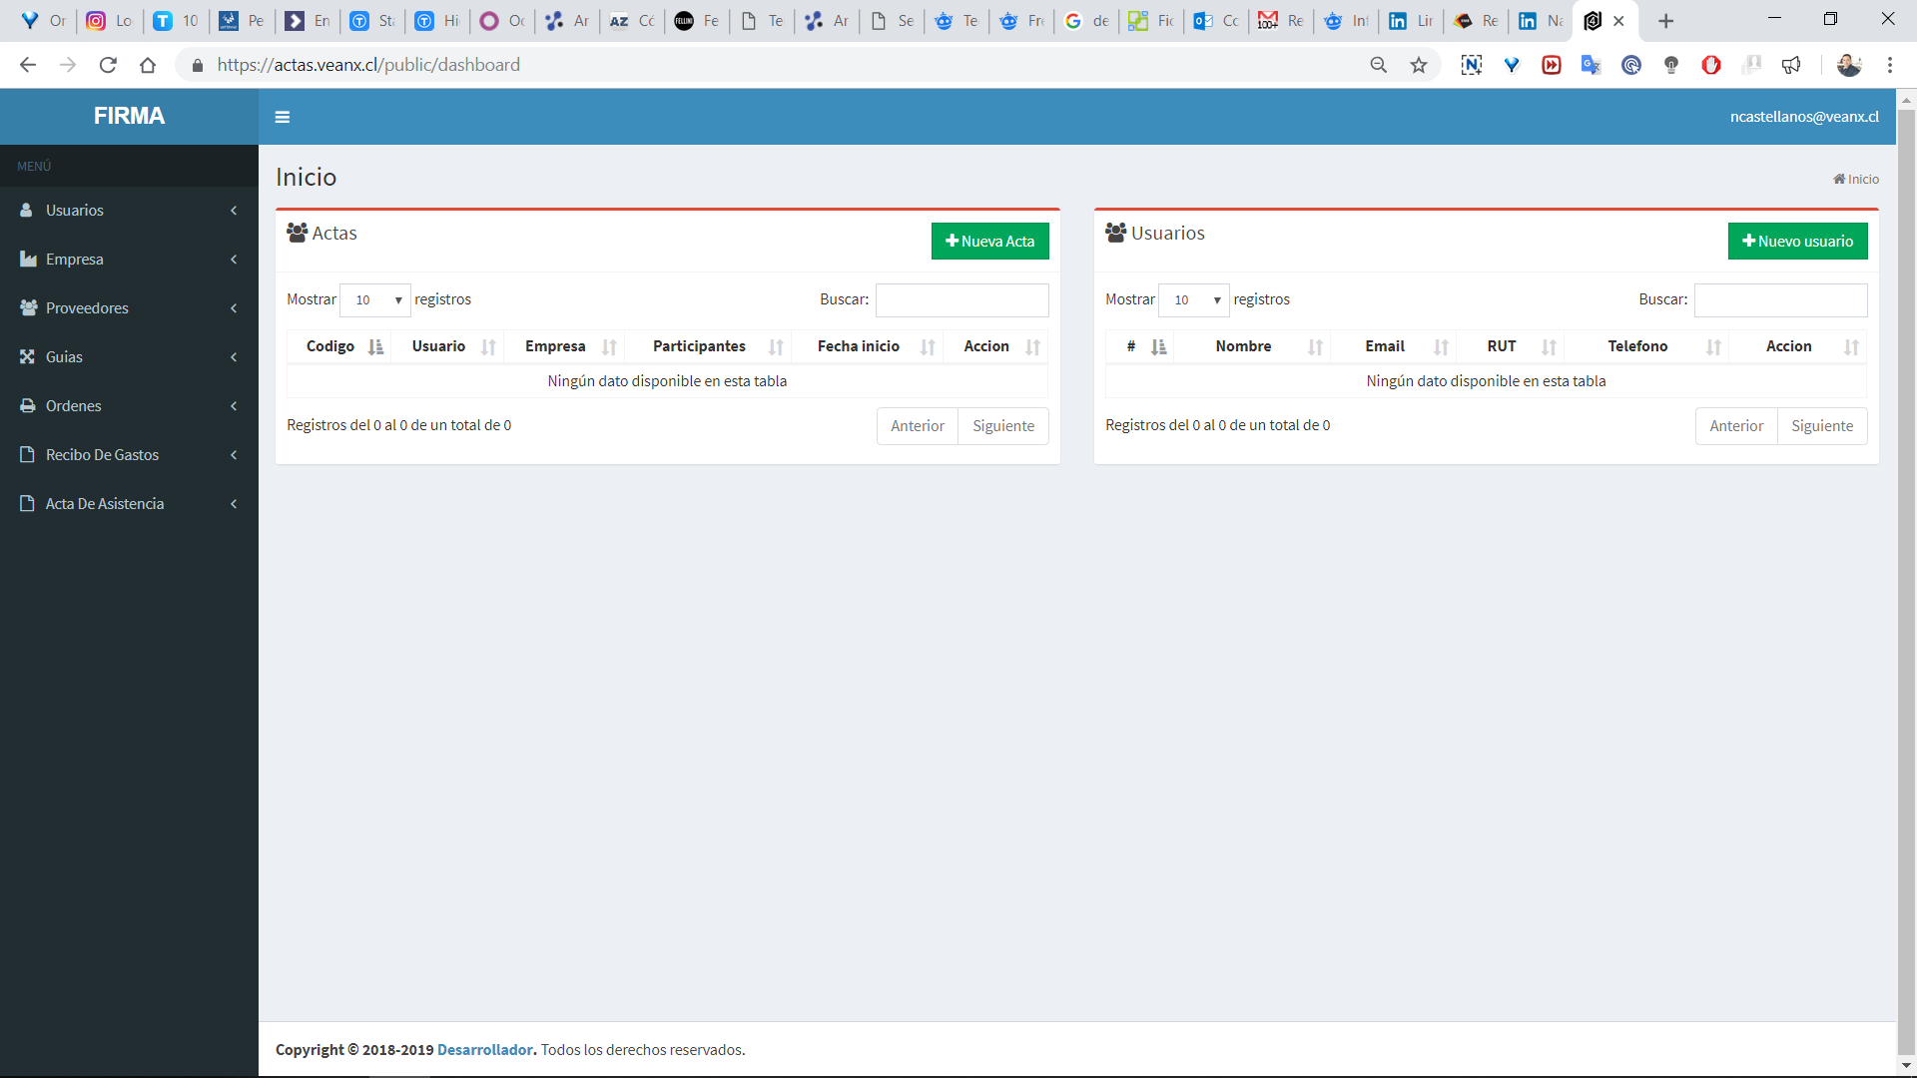

Desarrollador por **VeanX Technology -** 2019 | todos los derechos reservados| consultas a: contacto@veanx.cl

Instructivos

Módulo

Ordenes

Modulo

Gastos

↓↓↓

módulo

Proveedores

Módulo

Guías

Módulo

Empresa

módulo

usuario

AMPLIAR SECCIÓN DE ARRIBA HASTA EL FINAL DE LA VENTANA

↓↓↓

Dashboard

Crear instructivos de ayuda (recorrido de programas), 1 video por cada sección.

(abrir vista de reproducción de video una vez que se le de clic, con una breve descripción)

Tener una sección donde pueda ingresar y subir los videos con sus textos.

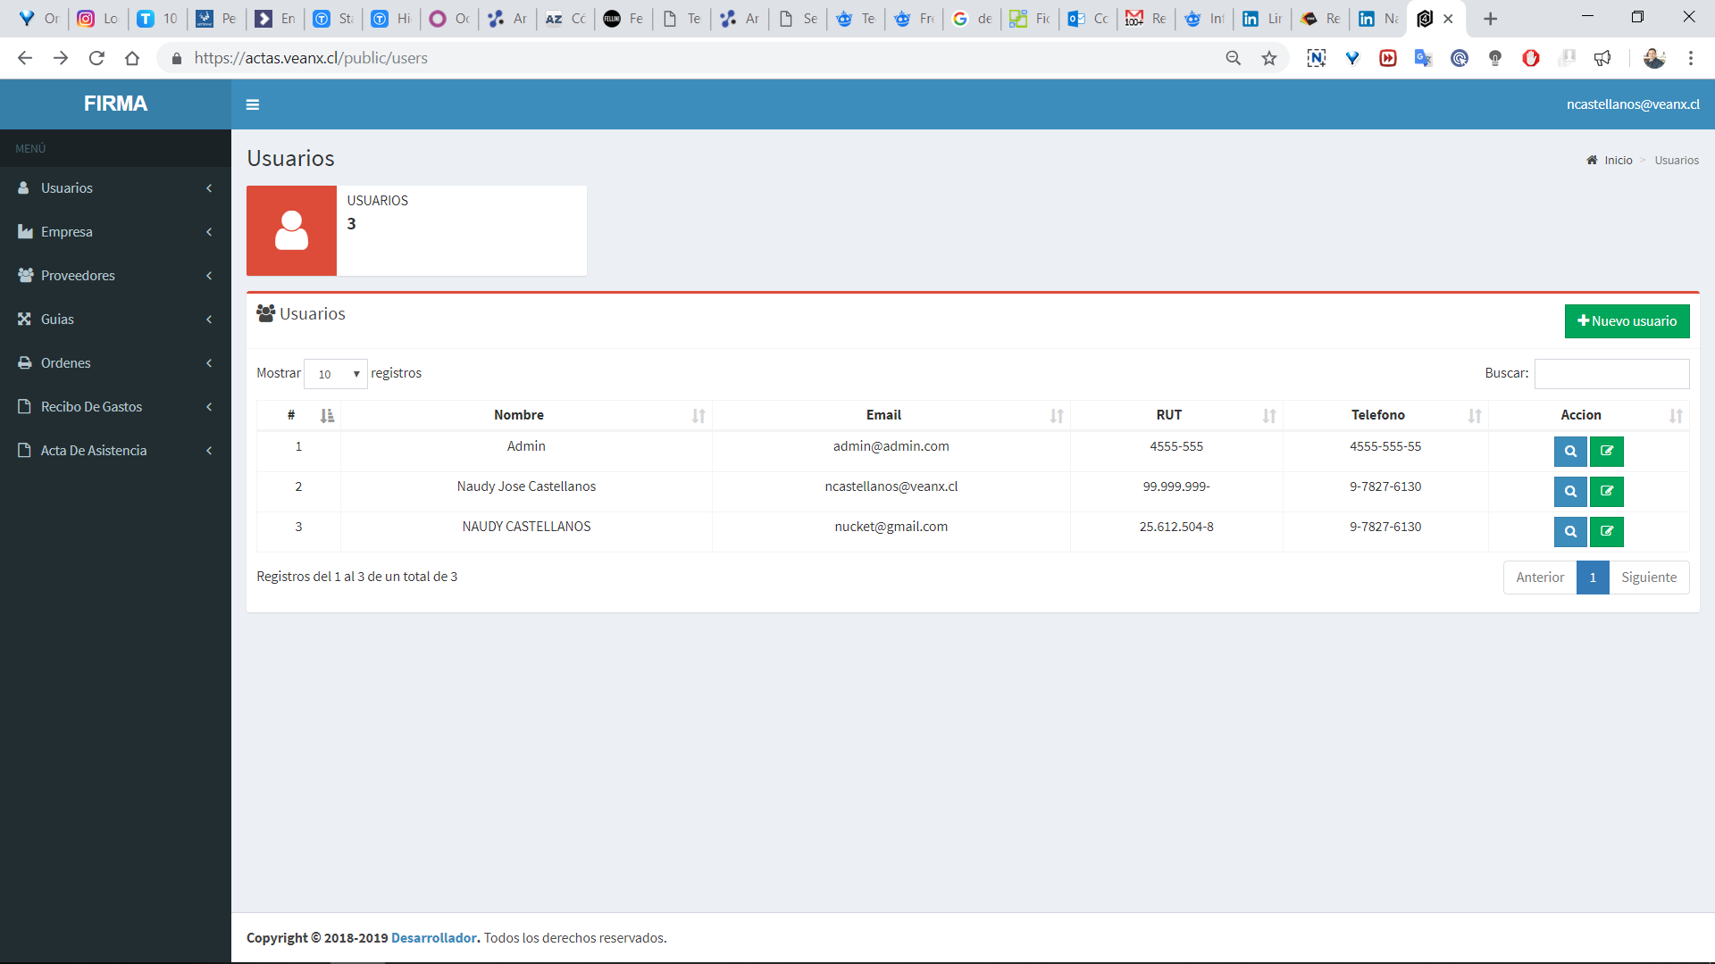

Aquí se deben agregar usuarios que son sub usuarios de la cuenta, es decir estos comparten los documentos.

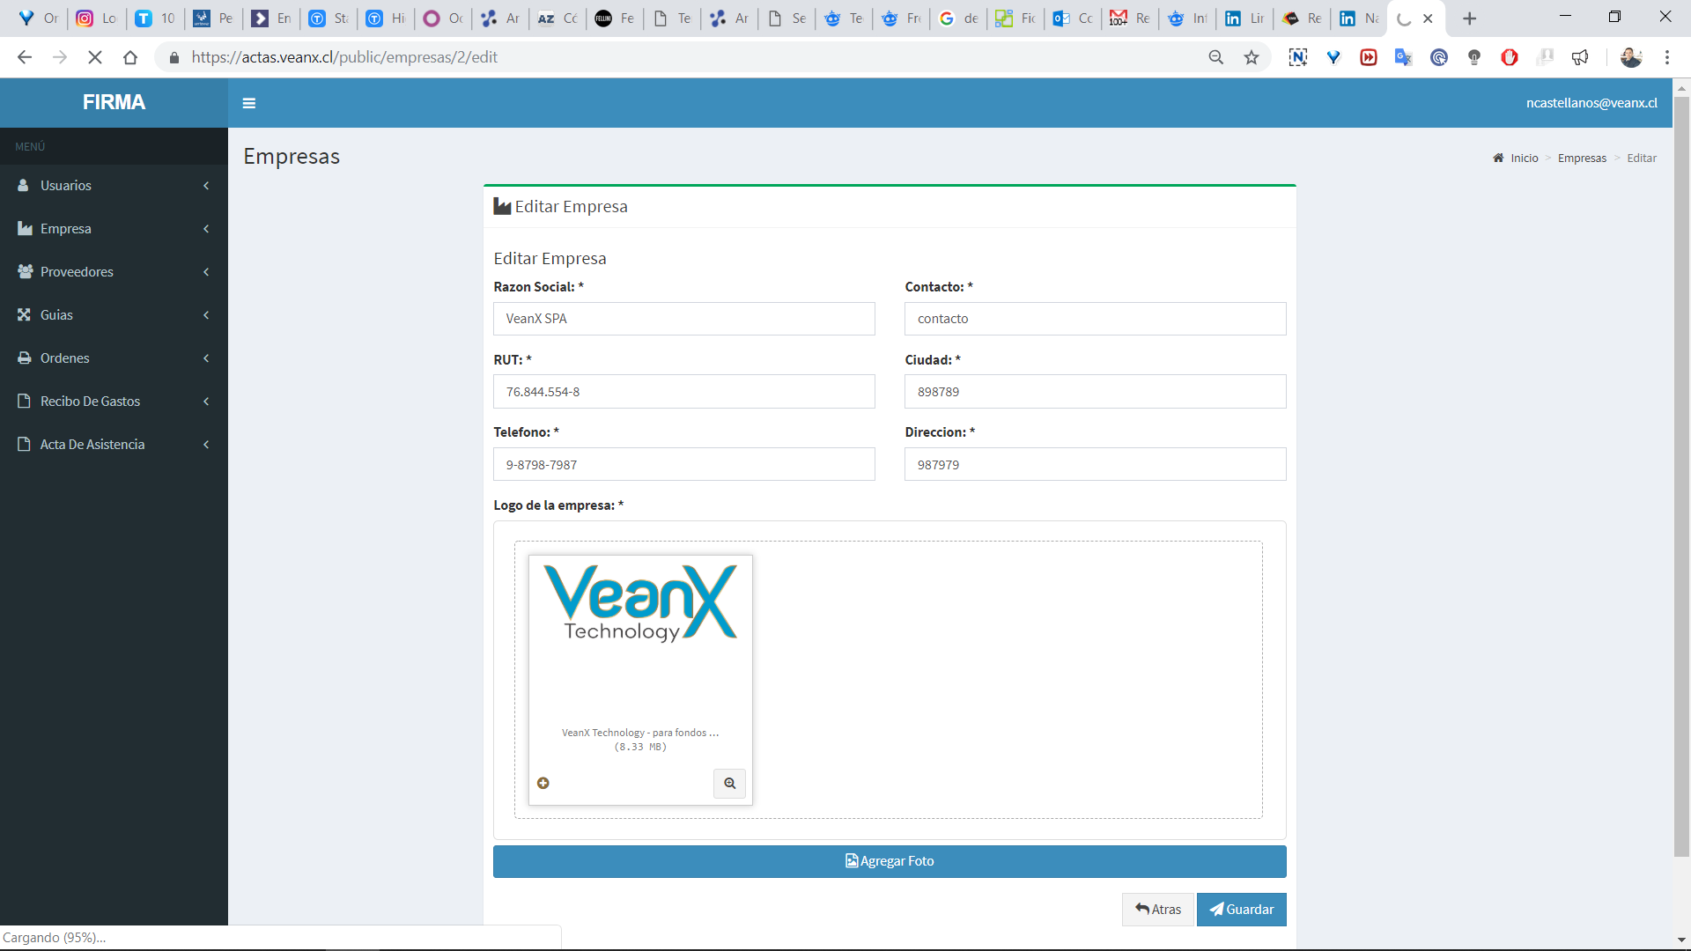

Falta: Giro comercial de la empresa que es un campo de texto

Falta: agregaer otro numero opcional ejemplo 57-2-720527

No debería existir mis empresas, cuando se tiene una sola, solo editar empresa

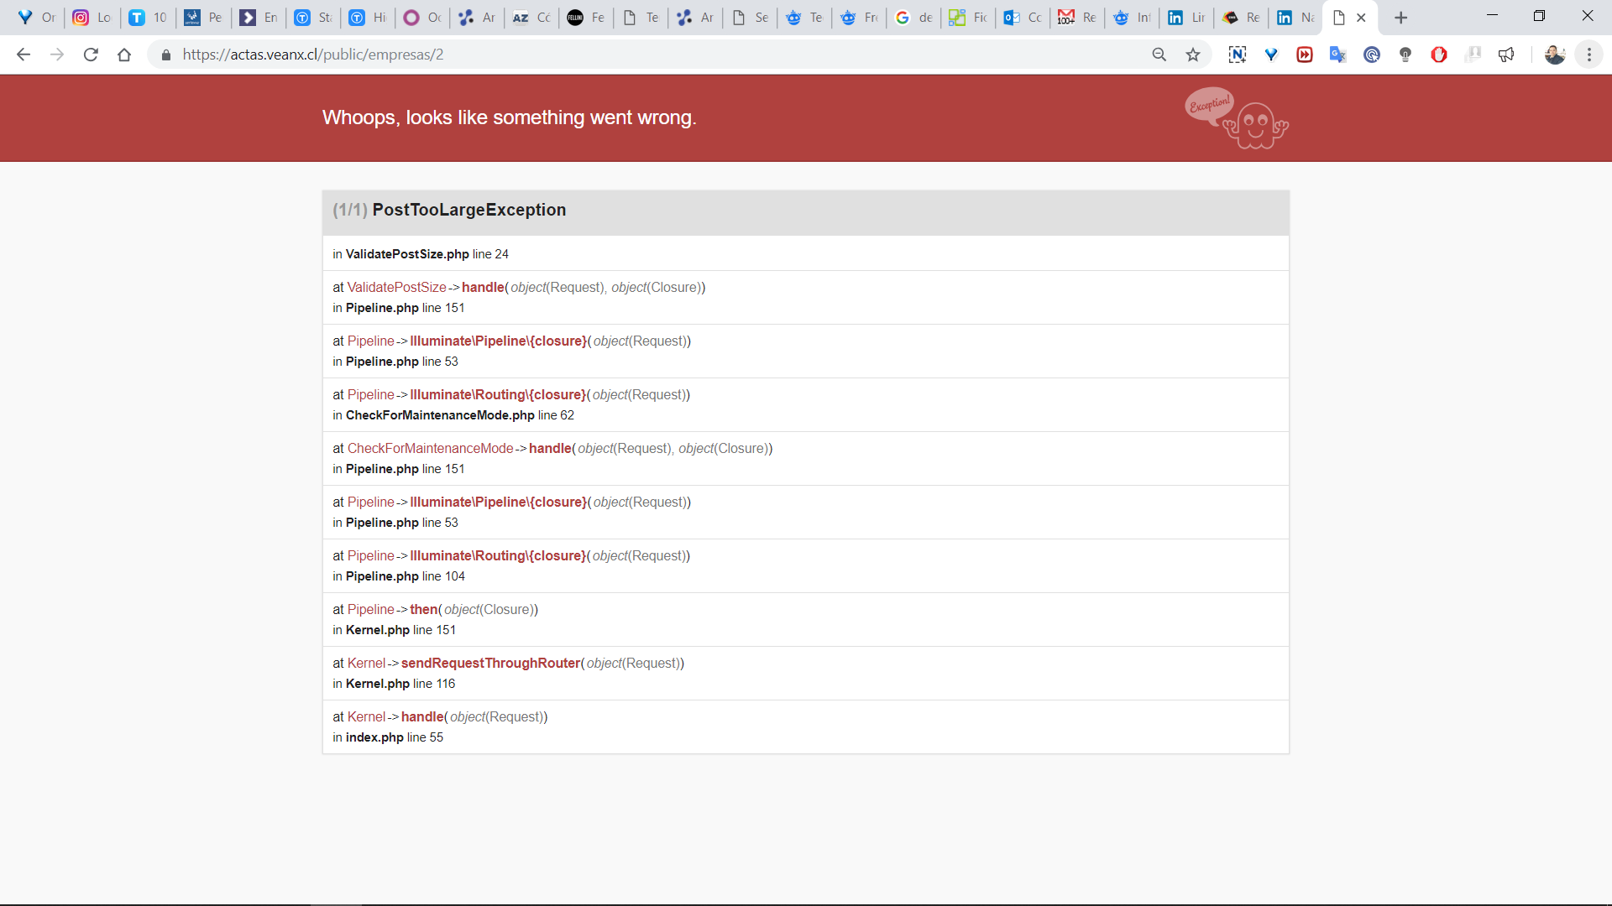

Error al cargar logo en empresa, un jpg de 8 mb y al subir png

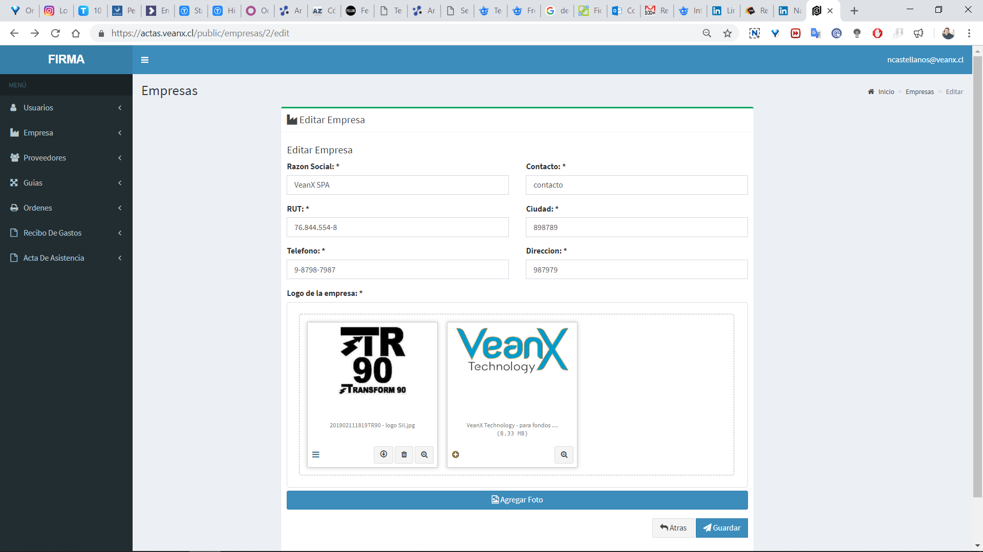

Algo apso allí :v

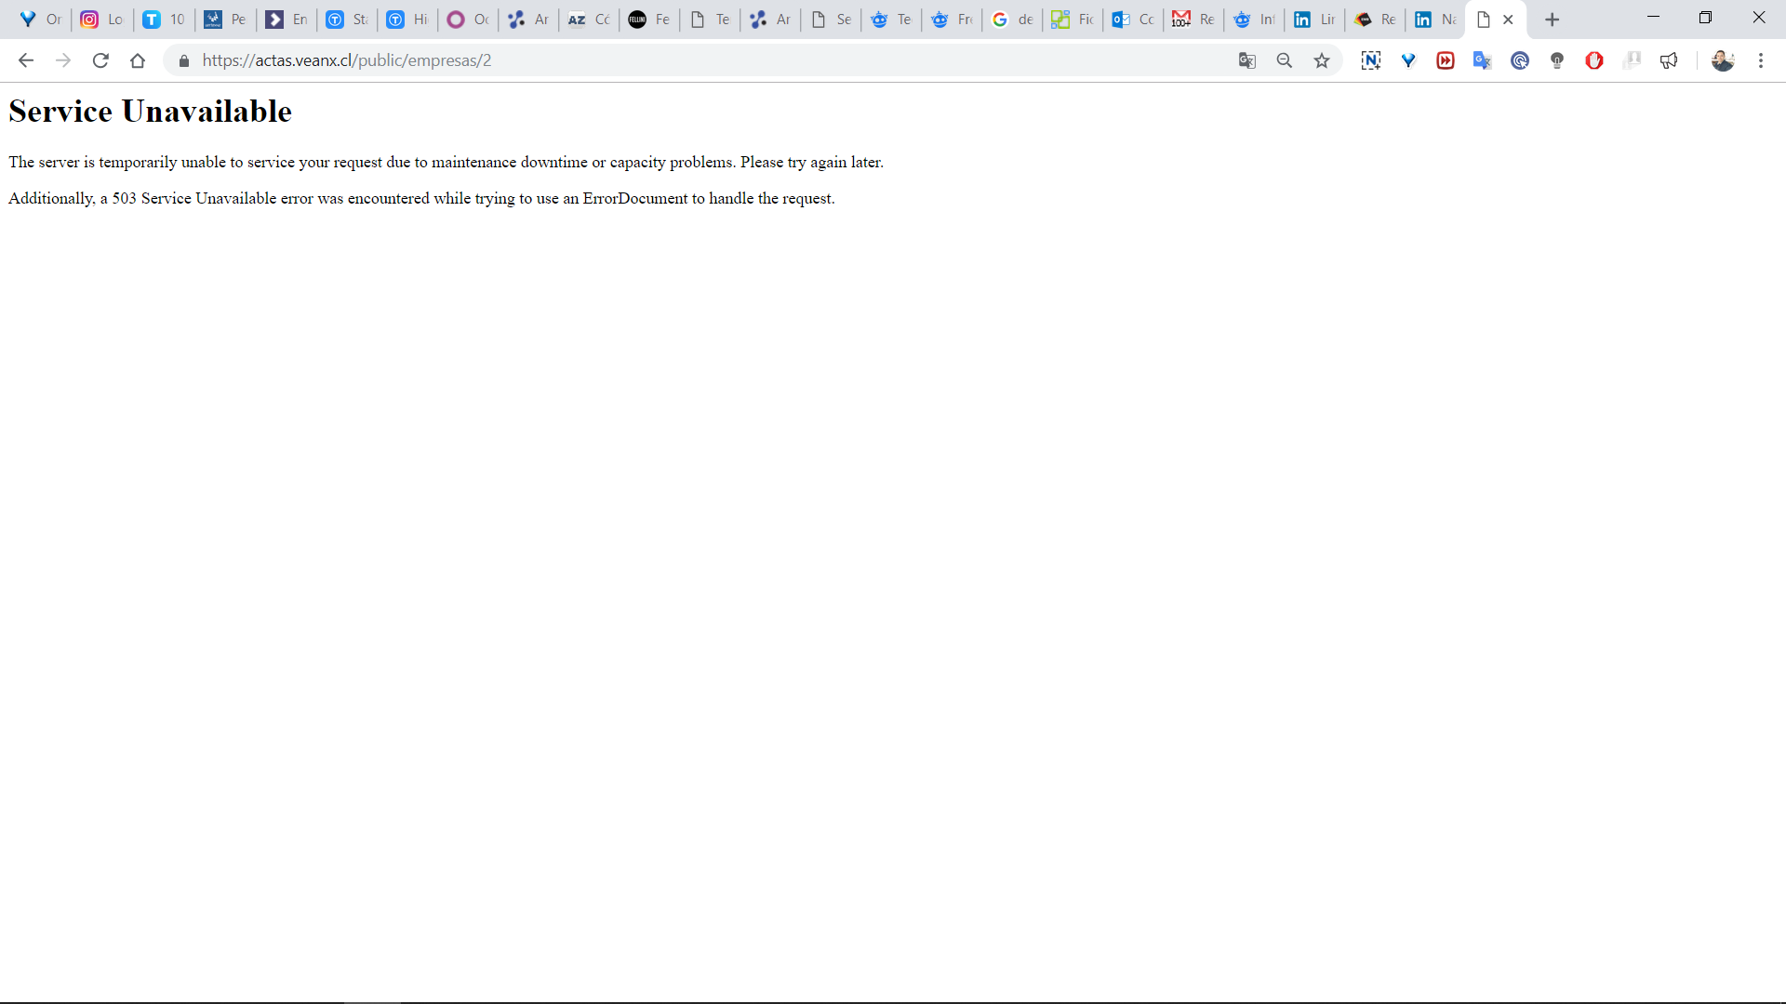

Y allí también xD

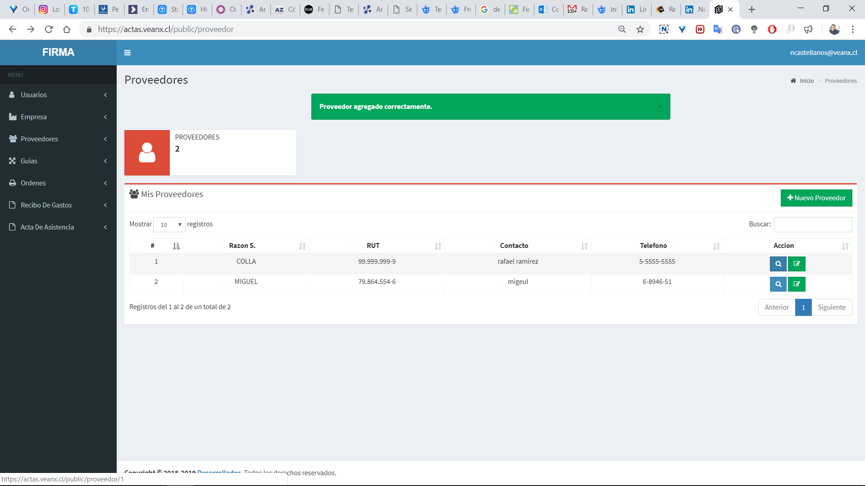

Esta sección debería llamarse proveedores y empresas, almacena empresas que luego se pueden seleccionar

Al dar clic en ver o editar muestra pagina en blanco

Falta giro comercial de proveedor

Agregar “teléfono fijo. Ejemplo: 57 257 4568

Observaciones de actas.

Campos están perfectos

Al darle guardar el acta, redirigir al acta creada

Todos los documentos deben tener un correlativo tipo “empresa””documento””000001”

En la lista de actas, la fecha debe señalar la hora

Las url deben poder enviarse a los correos de cada uno

La url debería tener un botón de copiarse

La url en versión móvil debe tener un botón de compartir en aplicaciones (<https://viktormorales.com/portfolio/compartir-web-android-javascript/>)

De ser posible agrega la coordenada de latitud y longitud de donde se firma

Al darle click a la url no debería abrir en una nueva pagina, de manera que se pueda regresas a la acta y de allí pasar a la siguiente firma

Una vez se allá autorizado todas las firmas, enviar una copia del acta a todos los involucrados

Si pasa mas de un dia sin firmar enviar recordatorios de firmar

En la vista de acta también debería tener un botón de imprimir, enviar por correo a:, o compartir por aplicaciones moviles

El ccs del pdf, hay que mejorarlo

Aun dice orden de trabajo

De nuevo mejorar el css xD

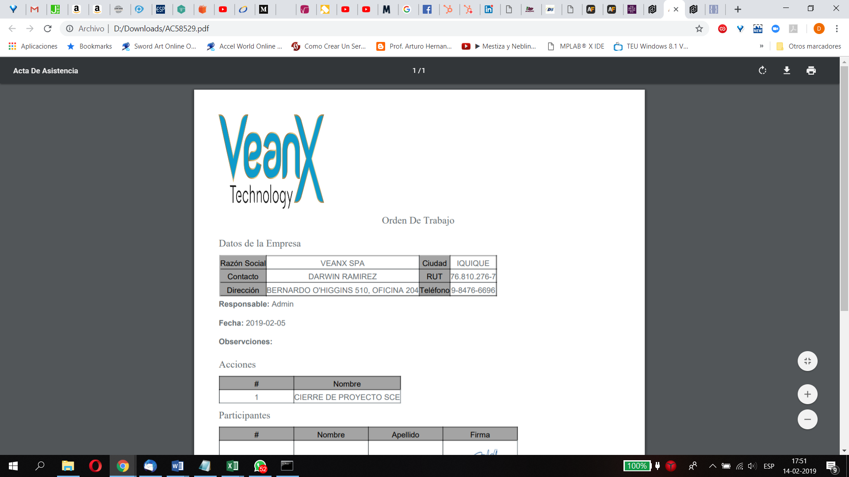

Y le faltan varios datos que son del acta

## Proveedores y empresas

Los campos serian

Razón social

Rut

Giro

Nombre de responsable

Correo

Ciudad

Teléfono celular

Teléfono fijo

Dirección

Guia de despacho

Este posee don campos, uno es la empresa que envia y otro la empresa que recibe seleccionable de proveedores y empresas

Por lo tanto tiene dos participantes igual que las actas participante uno responsable de la empresa del acta, participante dos responsable de la empresa receptora,

Productos

Conservar los 4 campos pero poner primero cantidad, luego precio unitario, y al final calcular subtotal

Abajo agragar una auto suma de los sub totales

Luego el iva que aquí es el 19% ((sub total x1.19)-subtotal)

Y abajo el total (sub total + iva)

Quitar el campo de firma

Al darle guardar se aplica las mismas condiciones que para las actas

Guia de entrega

El primer campo “recibe” es nombre, apellido, rut, correo

Los productos igual invertir cantidad luego precio unitario y al final subtotal (se calcula)

Observaciones

Quitar campo de firma y al darle guardar aplicar lo mismo que con actas

Orden de compra

En la orden de compra se selecciona de proveedores y empresas

Agregar otro campo de:

Referencia de Cotización ______________

Plazo Entrega: ___________

Lugar de Entrega: texto

Forma de pago: texto

Con los productos ordenarlos de la forma antes descrita y agregar el calculo del total con iva

Borrar el campo de firma para hacerlo al guardar

Y tomar las consideraciones de actas

Orden de trabajo

Se debe tomar datos de la lista de proveedores y empresas

Fecha de inicio debe ser un campo con horas

Fecha de fin igualmente debe tener hora

Participantes tendrá dos responsables, además podra agregar 4 mas

Detalles de trabajo

Adicionales de trabajo

Borrar campo de firma y al guardar tomar las consideraciones de actas

Recibo de gastos

Agregar correo

Agregar telefono

Eliminar firma

Al guardar tomar las mismas consideraciones de las actas

Observaciones adicionales

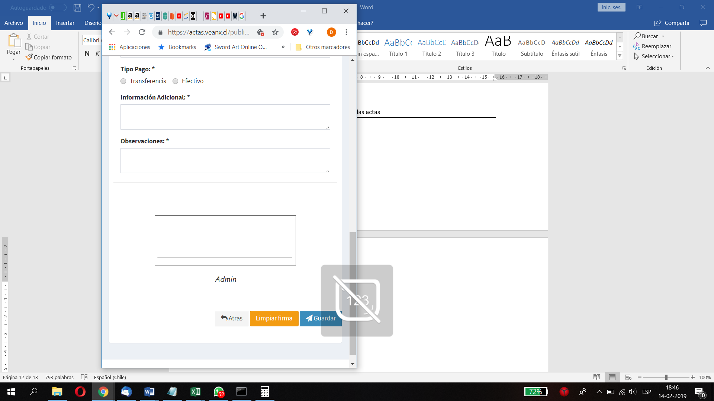

Agrandar el campo de firma tanto en acho como en alto

En las secciones que tiene proveedores y empresas, poder agregar de manera rápida

Ya que se creara una semi sección administrativa para subir los videos, agregar una lista de todas las cuentas creadas, con sus datos de contactos y la cantidad de documentos creados y poder bloquear y desbloquear las cuentas.

*aclarando, el registro externo es usuarios administradores son un conjunto de usuarios, máximo 10 subusuarios que se comparten, los que se creen cuentas por el login no comparten información*

El nombre de FIRMA cambiarlo por ACTA DIGITAL y colocarle una versión, según los cambios que le has hecho xD

El favicoin reemplazarlo

Para Salir y ver perfil, no se ve muy claro deberían resaltar esos botones

Debería poder eliminar documentos con un botón de eliminar y escribiendo nuevamente la contraseña de usuario solo la clave del usuario administrador

Importante lo de los correlativos

En la pagina de cada documento poder imprimir y enviar